研讨记录

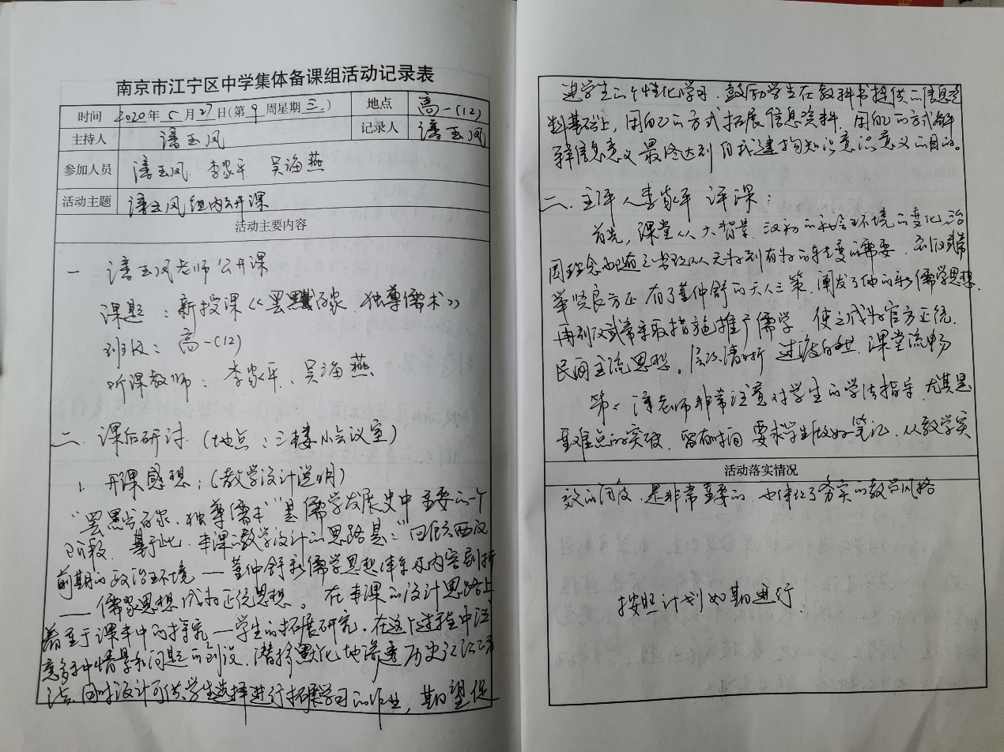

1. 潘玉凤谈开课感想

本节课是普通高中课程标准实验教科书人教版历史必修三第一单元《中国传统文化主流思想的演变》的第二节课，讲述儒家思想正统地位的确立，是这个单元主题线索主流思想演变的关键节点。这节课所运用了唯物史观基本观点：一定时期的思想文化是一定时期政治经济的反映，对政治经济有反作用。这个观点也是学习整个必修三教材的基本方法。

由于本课理论性强，很容易枯燥，我在导入时选择了播放视频方式，较好地调动了学生的兴趣，激发了学生的情感。重组了课文内容，按照探源、感新、悟路的逻辑构架梳理知识，易于从整体理解课文结构。对于理论性极强的董仲舒的思想主张，采取史料教学法，尽量把抽象的主张具体化，使学生真正理解这些主张。由于高考注重对史学素养的考核，我在授课中注重对学习方法的学习：分析史料的方法，背景影响对应因果逻辑的方法，评价历史事物的方法，比较分析的方法，使学生不仅获得了知识也掌握了方法。学生是学习的主体，在教学中，我尽可能采取多种方法如让学生讨论，合作学习，独立思考，回答问题，讲解问题，包括历史结论的生成，也只是在不断引导，最后由学生推论得出结论，发挥了学生的主体地位。另外，历史情感的体验是既是历史教学的重要目标，也是培养学生兴趣的有效手段，尽可能让学生感受中华文明的生生不息，强化民族自豪感。

由于课时限制，加上自身素养还有待提高，本节课存在许多不足。史料来源还不够丰富，对史料和历史事物的认识还有些表面化，对学生开放性思维的展示不够，学生活动不能照顾到每一位学生，评价学生的方式不够多样化，历史情感价值观的渗透还有欠缺。希望在以后的教学活动中能更好的解决这些问题，取得更好的教学效果。

1. 李家平老师主评

首先、课堂从大背景，汉初的社会环境的变化，治国理念也随之出现从无为到有为的转变需要。到汉武帝举贤良方正，有了董仲舒的天人三策，阐发了他的新儒学思想。再到汉武帝采取措施推广儒学，使之成为官方正统、民间主流思想。层次清晰，过渡自然，课堂流畅。

第二、潘老师非常注意对学生的学法指导，尤其是重难点的突破要点，留有时间，要求学生做好笔记。从教学实效的角度来讲，是非常重要的，也体现了潘老师非常务实的教学风格。

第三、教学内容上，潘老师注意到必修1、2、3之间的联系，注重知识的应用。这也正好符合哲学上所讲的，一定的文化是一定的社会政治、经济发展的产物，又反作用于一定的社会政治经济。正是唯物主义核心素养的体现。

第四、教学方法上，注意到使用史料教学，体现历史学科注重史料实证的核心素养要求。但是，在部分细节的处理上，特别是在一些特点分析等思维性较高的问题上，略显仓促，没有留给学生生成的充分空间。